**Tugas 01**

Petunjuk pengerjaan:

1. Jawablah setiap soal-soal di bawah ini dengan menggunakan editor python yang anda miliki.
2. Screenshot hasil pengerjaan **berupa kode dan running program** dan tempelkan pada jawaban.
3. Diperkenankan untuk berdiskusi dengan peserta lain untuk soal yang dianggap susah.

**Soal 1 Luas Persegi Panjang**

Buatlah program untuk menghitung luas persegi panjang.

**Masukan** berupa dua buah bilangan real yang menyatakan panjang dan lebar dari persegi panjang.

**Keluaran** berupa luas persegi panjang dengan **pembulatan 2 digit** di belakang koma.

Petunjuk: Gunakan format string pada proses pencetakan.

For example:

| **Input** | **Output** |
| --- | --- |
| 12  5 | 60.00 |
| 23.53  10.34 | 243.30 |

Jawaban:

# input panjang dan lebar dan type casting ke dalam float

p = float(input())

l = float(input())

# proses menghitung luas persegi panjang

luas = p * l

# output luas persegi panjang dengan pembulatan 2 digit di belakang koma

print('{:.2f}'.format(luas))

**Soal 2 Pajak Gaji**

Buatlah program untuk menghitung besarnya pajak dari gaji pegawai di suatu negara. Pajak ditetapkan sebesar 10% dari gaji.

**Masukan** berupa bilangan bulat yang menyatakan gaji pegawai.

**Keluaran** berupa besarnya pajak.

For example:

| **Input** | **Output** |
| --- | --- |
| 1000000 | Gaji sebesar 1000000 harus membayar pajak sebesar 100000.0 |
| 5000000 | Gaji sebesar 5000000 harus membayar pajak sebesar 500000.0 |

Jawaban:

# input besarnya gaji

jumlah_gaji = input()

# type casting ke integer

jumlah_gaji = int(jumlah_gaji)

# proses perhitungan pajak

pajak = jumlah_gaji * 0.1

# output

print("Gaji sebesar", jumlah_gaji, "harus membayar pajak sebesar", pajak)

**Soal 3 Persamaan**

Buatlah program untuk menghitung persamaan berikut y = (2x - 5)(3x - 1).

**Masukan** berupa bilangan real x.

**Keluaran** berupa hasil perhitungan persamaan y dengan pembulatan 3 digit di belakang koma.

For example:

| **Input** | **Output** |
| --- | --- |
| 5 | 70.000 |
| 3.2 | 12.040 |

Jawaban:

# input

x = input()

# type casting

x = float(x)

# proses perhitungan

y = (2*x - 5) * (3*x - 1)

#output

print("{:.3f}".format(y))

**Soal 4 Persamaan**

Buatlah program untuk menghitung nilai Fx = (𝑛 + 1/𝑛)2

**Masukan** berupa sebuah bilangan real n.

**Keluaran** berupa hasil perhitungan Fx dengan pembulatan 1 digit di belakang koma.

For example:

| **Input** | **Output** |
| --- | --- |
| 5.0 | 27.0 |
| 1.2 | 4.1 |

Jawban:

# input

...

# type casting ke float

...

# proses perhitungan

fx = ...

# output

print(...)

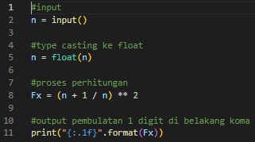

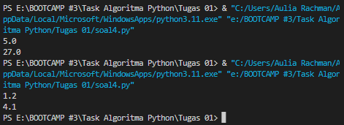

**Soal 5 Konversi km / jam ke m / detik**

Buatlah program untuk mengkonversi satuan kecepatan dari km/jam ke m/detik.

**Masukan** berupa bilangan desimal yang menyatakan kecepatan dalam km/jam.

**Keluaran** berupa bilangan hasil konversi dengan pembulatan dua digit di belakang koma

Catatan: 1 km/jam = 0,277778 m/detik

For example:

| **Input** | **Output** |
| --- | --- |
| 50.0 | 13.89 |
| 35.33 | 9.81 |

Jawaban:

# input besaran kecepatan dalam km / jam

...

# type casting ke float

...

# proses konversi kecepatan dari km / jam ke meter / detik

hasil = ...

# output dengan pembulatan 2 digit di belakang koma

...

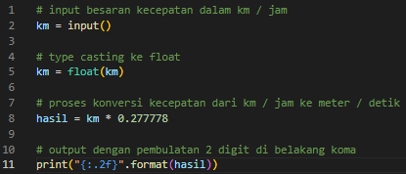

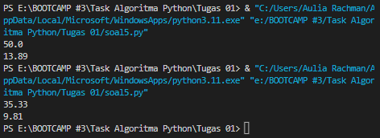

**Soal 6 Volume Bola**

Buatlah program untuk menghitung volume bola.

**Masukan** berupa 1 buah bilangan positif yang menyatakan jari-jari suatu bola.

**Keluaran** berupa volume bola hasil perhitungan dengan pembulatan 2 digit di belakang koma.

Petunjuk:  Rumus volume bola adalah sebagai berikut  
volume bola = 4/3 𝜋 𝑟3   
*𝜋* 3.14  
r = jari-jari

For example:

| **Input** | **Output** |
| --- | --- |
| 5.5 | 696.56 |
| 12.5 | 8177.08 |

Jawaban:

# input jari-jari bola

...

# type casting ke float

...

# hitung volume bola

volume = ...

# output dengan pembulatan 2 digit di belakang koma

...

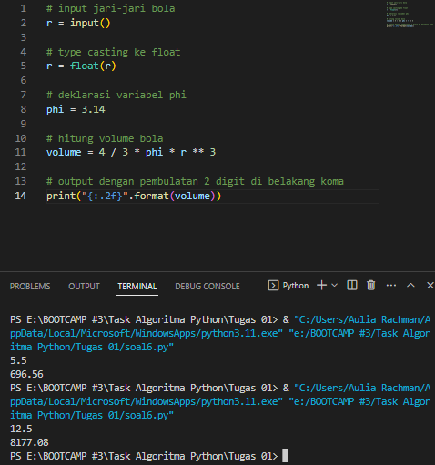

**Soal 7 Luas Permukaan Bola**

Buatlah program untuk menghitung luas permukaan bola.

**Masukan** berupa bilangan positif yang menyatakan jari-jari suatu bola.

**Keluaran** berupa luas permukaan bola dengan pembulatan 4 digit di belakang koma

Petunjuk: Luas permukaan bola dihitung dengan rumus berikut  
Luas Bola = 4*𝜋𝑟*2  
*𝜋*  3.14  
r = jari-jari

For example:

| **Input** | **Output** |
| --- | --- |
| 12.0034 | 1809.6650 |
| 5.5123 | 381.6413 |

Jawaban:

# input jari-jari bola

...

# type casting ke float

...

# hitung luas permukaan bola

luas = ...

# output dengan pembulatan 4 digit di belakang koma

...

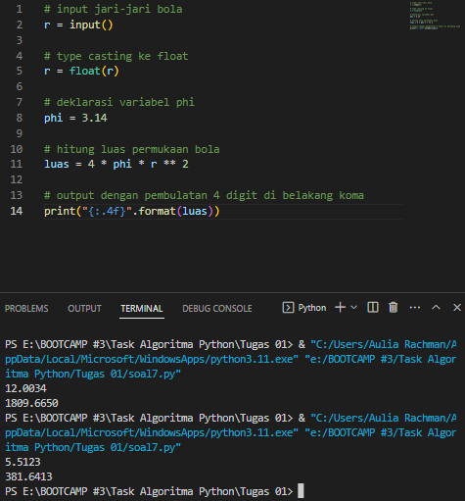

**Soal 8 Penjumlahan**

Buatlah program untuk menjumlahkan empat bilangan.

**Masukan** terdiri dari 4 baris bilangan bulat.

**Keluaran** terdiri dari sebuah bilangan yang menyatakan penjumlahan dari 4 bilangan tersebut.

For example:

| **Input** | **Output** |
| --- | --- |
| 23  4  5  7 | 39 |
| 1  2  3  4 | 10 |

Jawaban:

# input

...

...

...

...

# type casting

...

...

...

...

# proses penjumlahan

hasil = ...

# output

...

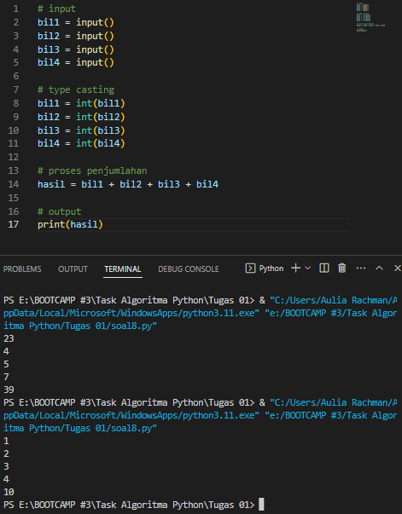

**Soal 9 Umur dan nilai**

Seorang mahasiswa yang berumur x tahun, mendapat nilai y pada mata kuliah algoritma.  
Buatlah program  untuk menampilkan nilai variabel y dan x di layar.

**Masukan** berupa dua bilangan yang menyatakan **umur** dan **nilai**.

**Keluaran** terdiri dari dua baris bilangan yang menyatakan **nilai** dan **umur**.

For example:

| **Input** | **Result** |
| --- | --- |
| 80  23 | 23  80 |
| 77  18 | 18  77 |

Jawaban:

# input umur dan nilai mahasiswa

...

...

# type casting ke int

...

...

# output nilai dan umur

print(...)

print(...)

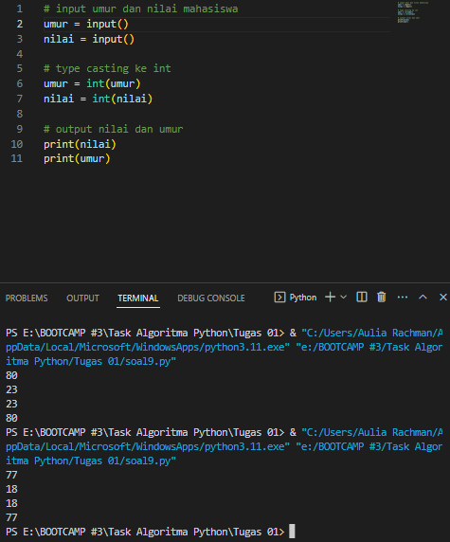

**Soal 10 Konversi mil ke km dan sebaliknya**

Buatlah program untuk mengkonversi nilai dalam mil menjadi kilometer dan sebaliknya.

**Masukan** terdiri dari dua baris bilangan bulat yang menyatakan nilai  mil dan kilometer.

**Keluaran** terdiri dari dua baris merupakan hasil konversi dengan pembulatan 2 digit di belakang koma.

Petunjuk: Panjang  1 mil memiliki nilai setara dengan 1,61 kilometer.

For example:

| **Input** | **Result** |
| --- | --- |
| 20  53 | 32.20  32.92 |
| 120  160 | 193.20  99.38 |

Jawaban:

# input nilai mil dan kilomter

mil = ...

kilometer = ...

# type casting menjadi int

...

...

# menghitung konversi mil menjadi kilometer dan kilometer menjadi mil

mil_ke_kilometer = ...

kilometer_ke_mil = ...

# output dengan pembulatan 2 digit di belakang koma

print(...)

print(...)

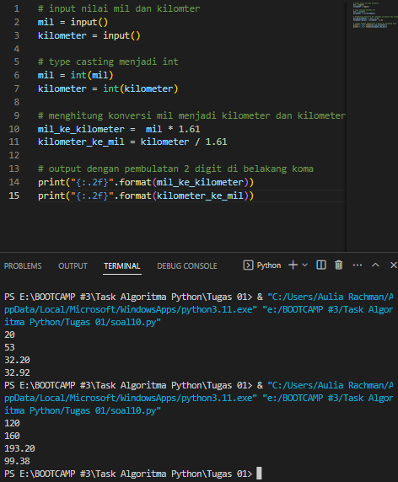

Soal 11 Persamaan

Buatlah program untuk menghitung nilai y pada persamaan y = 3x3 - 2x2 + 3x -1.

**Masukan** berupa bilangan bulat x.

**Keluaran** berupa nilai y.

For example:

| **Input** | **Result** |
| --- | --- |
| 3 | 71 |
| 2 | 21 |

Jawaban:

# input nilai x

x = ...

# type casting ke int

x1 = int(...)

# menghitung nilai y

hasil = ...

# output

print(...)

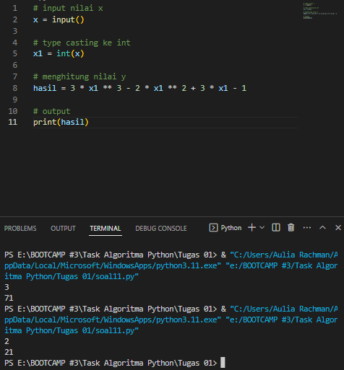

**Soal 12 Apel**

Buatlah program untuk menghitung total buah apel yang dikumpulkan oleh Joko, Icha, dan Ratna.

**Masukan** berupa 3 bilangan bulat yang menyatakan jumlah buah apel yang dikumpulkan Joko, Icha, dan Ratna.

**Keluaran** berupa total buah apel dari Joko, Icha, dan Ratna.

For example:

| **Input** | **Result** |
| --- | --- |
| 3  5  6 | 14 |

Jawaban:

# input buah apel dari Joko, Icha, dan Ratna

...

...

...

# type casting ke int

...

...

..

# menghitung jumlah apel dari Joko, Icha, dan Ratna

total_apel = ...

# output total apel

print(..)

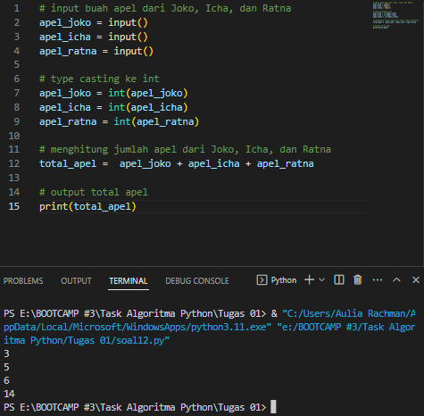

**Soal 13 Konversi Suhu**

Buatlah program untuk mengkonversi suhu dari derajat Celsius menjadi Reamur, Fahrenheit, dan Kelvin.

**Masukan** berupa bilangan desimal yang menyatakan suhu dalam derajat Celsius.

Keluaran berupa 3 bilangan desimal hasil konversi.

Petunjuk: Rumus konversi suhu adalah sebagai berikut

𝑅 = 4/5⋅𝐶

𝐹 = 9/5⋅𝐶+32

𝐾 = 𝐶+273

For example:

| **Input** | **Result** |
| --- | --- |
| 67 | 53.6  152.6  340.0 |
| 19.5 | 15.6  67.1  292.5 |

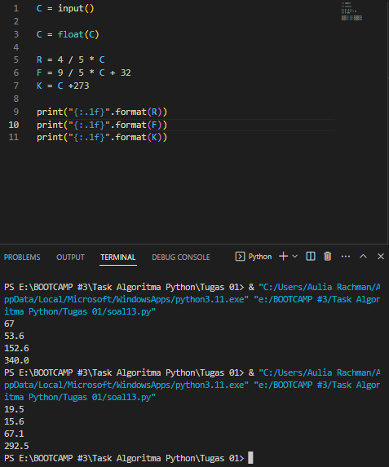

Soal 14 Keliling segilima

Buatlah program untuk menghitung Keliling Segi Lima.

Program akan meminta input berupa panjang salah satu sisi. Kemudian akan dihitung berapa Keliling Segi Lima tersebut.

Catatan: Keliling = jumlah sisi x panjang sisi.

Perhatikan contoh yang diberikan berikut ini!

For example:

| **Input** | **Result** |
| --- | --- |
| 2 | Keliling Segi Lima = 10.0 |

Jawaban:

#input

s = ...

#casting

s1 = float(...)

#proses menghitung keliling

...

#output

print(...)

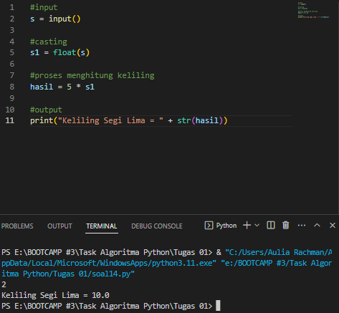

**Soal 15 Uang pecahan**

Buatlah program untuk mengkonversi uang menjadi pecahan seribuan.

**Masukan** berupa bilangan bulat positif yang menyatakan banyaknya uang

**Keluaran** berupa dua buah bilangan yang menyatakan **jumlah pecahan seribuan** dan **sisa pecahan** yang tidak bisa menjadi ribuan.

Catatan: Gunakan integer division dan modulus.

For example:

| **Input** | **Result** |
| --- | --- |
| 5000 | Uang tersebut mengandung pecahan seribu sebanyak 5 dan sisa uang sebanyak 0 |
| 5500 | Uang tersebut mengandung pecahan seribu sebanyak 5 dan sisa uang sebanyak 500 |

